6 сольфеджио от 08.10, 11.10, 12.10.
1) Постройте предложенные интервалы от указанных звуков вверх. Выполняйте задание за фортепиано. Сначала отсчитывайте необходимое количество ступеней, затем – нужное количество тонов и полутонов.
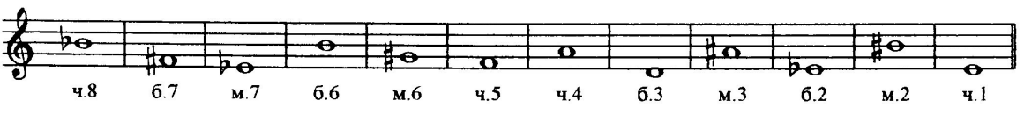

2) №395 – поём с дирижированием.
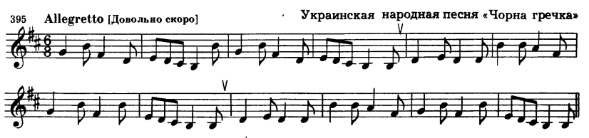
Как мы работаем с номером:
1. Разбираем ритм, проговариваем нотки в нужном ритме с дирижированием.
2. Настраиваемся в тональности (поём гамму, t5/3).
3. Поём этот номер с дирижированием несколько раз.

Все вопросы задавайте мне по адресу vcherashnyaya-distant2020@yandex.ru.
Выполненные задания нужно приносить с собой на урок.
Задания по почте проверяться не будут.

